Проект «Прогулки в Александровском парке»

Организаторы: учитель – логопед: Сенцова Виктория Владимировна
Воспитатели: Егорова Ольга Владимировна
Яковлева Мария Владимировна
Место проведения: ГБДОУ 36 Пушкинского района Санкт-Петербурга

Проблема: В рамках годового проекта детского сада «Жизнь Пушкинских улиц» наша средняя группа компенсирующей направленности для детей с ТНР выбрали объектом Александровский парк. Проект назвали: «Прогулки по парку».

Вид проекта: Ознакомительно-ориентировочные, игровой

по количеству участников:, групповой
по продолжительности: долгосрочный

адресация проекта: для всех участников образовательного процесса (детей, родителей, педагогов)

Проект реализуется через разные виды детской деятельности и формы организации: коллекционирование, занятия, беседы, чтение художественной литературы, оформление выставок, создание макетов, тематических альбомов, экскурсии, просмотры видеороликов и др. Прогулки по парку с посещением музеев.
Актуальность. Проект направлен:
- на обогащение развивающей среды в группе – создание макета «Александровский парк», туристических маршрутов по достопримечательностям парка, Макарьева, оформления альбомов «Прекрасная пора, очей очарованье», « Такая разная весна», аудио картотека голосов птиц, картотека рассказов Н. Сладкова о животных и птицах.
- На формирование знаний о родном крае детей, на сплочение семей вокруг одной темы, на бережное отношение к природе.
Цель: Развитие познавательного интереса дошкольников через активное взаимодействие с культурно - историческими ценностями родного города, формирование бережного отношения к природе.
Задачи для детей:
- расширить представления детей о своём родном городе, истории его возникновения.
-закрепить знания детей о достопримечательностях родного города на примере Александровского парка г. Пушкина.
- познакомить детей со культурным наследием и знаменитыми людьми города ( А. С.Пушкин, Н. Сладков).
- формировать умение работать с макетом города, располагать условные символы и миниатюры на макете.
- учить видеть красоту природы, изменения в ней со сменой месяцев, сезонов.
- формировать бережное отношение к представителям фауны.
- привлекать внимание к голосам птиц, учить различать их пение.
- развивать мыслительные операции – анализ, сравнение, обобщение, классификация и др.
- развивать любознательность, инициативу, самостоятельность в выборе способов изучения и познания истории родного края
- развивать речевые навыки: умение отвечать на вопросы, вести диалог, высказывать своё мнение, составлять связные рассказы по сюжетным
картинам и серии картинок , подбирать слова описания, согласовывать разные части речи и изменять в числе, падеже, роде.
- развивать социальные навыки коммуникативного общения - умение договариваться, работать в группе и парах, оказывать помощь друг другу, развивать дружеские взаимоотношения между детьми.

Задачи для родителей:
-Привлечь родителей к активному участию в проекте по изучению истории родного города, а именно Александровского парка.
- Развивать у родителей способность видеть в ребенке личность, уважать его мнение, обсуждать с ним предстоящую работу.

Планируемые результаты проекта:
- Дети умеют отвечать на вопросы, высказывать собственное мнение, используя операции сравнения, обобщения, анализа, классификации.
- дети проявляют познавательный интерес к изучению истории родного города, к объектам парка.
-появление в семьях детей традиции проводить вместе время на прогулке в парке.
- дети умеют взаимодействовать со сверстниками, планировать свои действия, доводить начатое дело до конца
-дети умеют соотносить текст литературных произведений с картинами и иллюстрациями, включаются в активное обсуждение прочитанных произведений.
-дети замечают изменения в природе, умеют подбирать слова к этим изменениям. Учатся замечать прекрасное вокруг.
-у детей будут развиты патриотические качества: любовь к родному городу, , интерес к прошлому «малой Родины», чувство ответственности за «братьев меньших».

План реализации проекта
в средней группе «Цыплята»
Прогулки в Александровском парке.
Объект | Тема | Формы работы с детьми | Формы работы с родителями | Итоговый продукт | сроки
Александровский парк  г. Пушкина | Макет | Семья ребёнка выбирают рукотворный объект парка:  - прогулка с ребёнком;  - знакомство с объектом;  - создание дома миниатюры объекта. | Общий макет Александровского парка |  | Сентябрь -декабрь
Александровский парк  г. Пушкина | Лексические темы | Лексическая тема «Деревья»: дуб, берёза, клён, ель, рябина, осина, тополь, вяз (беседы, просмотр иллюстраций, игры по теме).  «Грибы. Ягоды»  Беседы и игры с детьми по теме с просмотром фотографий с изображением грибов и ягод в парке.  «Овощи. Фрукты»  Белая башня (огород)  Знакомство с объектов. Рассматривание иллюстраций и просмотр видео огорода у объекта.  «Осень»  - Рассматривание иллюстраций. - - Беседы об изменении в природе в разные периоды осени.  - Рисование деревьев, лепка с использованием природного материала.  «Птицы» Знакомство детей с зимующими и перелётными птицами, которые были замечены в парке.  Рисование.  «Синичкин день» - занятие –знакомство с птичкой-синичкой. Внешний вид. Особенности поведения. Питание. Беседа о необходимости заботы человека о птицах зимой.  Акция «Покормите птиц зимой»  «Животные парка»  Беседы. Игры. Рисование, лепка.  Чтение сказок Н. Сладкова(писателя, который жил долго в г. Пушкине) с героями – животными.  «Весна в парке»  Беседы. Наблюдения. Рисование.  Ведение дневника наблюдений за деревьями: Берёза, Ель, Клён, Дуб. Беседы об изменениях жизни животных. Появление насекомых.  «Перелётные птицы».  Беседы. Игры. Рисование, лепка.  ООД «День птиц»  Выставка детских рисунков. | Закрепление темы дома. Рекомендации.  Домашний альбом.  Обмен фотографиями.  Изготовление пособия «Грибы»  Фотографируют ребёнка в одном и том же месте в три периода осени.  Изготовление совместно с детьми кормушек для птиц, установка в парке.  Взятие шефства в течение зимы и весны.  Чтение сказок Н. Сладкова. Ведение читательских зарисовок (дневников). Аудио сказки с голосами родителей.  Прогулки с детьми в парк. Съёмка. Посещение своих объектов.  Прогулки. Съёмка. Сбор голосов птиц. | Гербарии.  Создание миниатюр деревьев с листьями, плодами для макета,  Альбом – игра «Какая разная осень в парке».  Кормушки в парке. Фотовыставка.  Ролик в группе садика ВКонтакте.  Познавательный альбом «Мир птиц парка» с использованием авторских фотографий.  Выставка детских рисунков «Зимующие птицы»  Картотека сказок Н. Сладкова. Инсценировка.  Читательские зарисовки.  Дневник наблюдений.  Альбом «Весна в Александровском парке»  Картотека голосов птиц парка. | Сентябрь – ноябрь  ноябрь- апрель  Январь – март  Март- май  Ноябрь-май
Александровский парк  г. Пушкина | Организация выставки в садике. Проведение экскурсии для детей старших групп детского сада. | Проведение интерактивной экскурсии педагогами группы для детей старшей и подготовительной группы. | Совместное оформление выставки. | Выставка.  Фотоальбом. | март
Александровский парк  г. Пушкина | Посещение групповых тематических интерактивных занятий в Белой Башне | «Раз, два, начинается игра»  «Сказки старой башни»"  https://tzar.ru/children/programmes?ysclid=m87hat5vgv124517936 | Посещение интерактивных занятий всей группой совместно с родителями | Фотоальбом | Апрель-май
Александровский парк  г. Пушкина | Азбука Александровского парка | Знакомство детей с выбранными объектами. Составление альбома с информацией об объектах в едином стиле. | Альбом /магнитная азбука познавательный. |  | Январь –май  Полный альбом январь 2025- январь 2027
Александровский парк  г. Пушкина | Задание на лето | Семейный квест, разработанный педагогами группы. | Квест. Фотоотчёт |  | Июнь-август

Приложение. Некоторые продукты проекта:
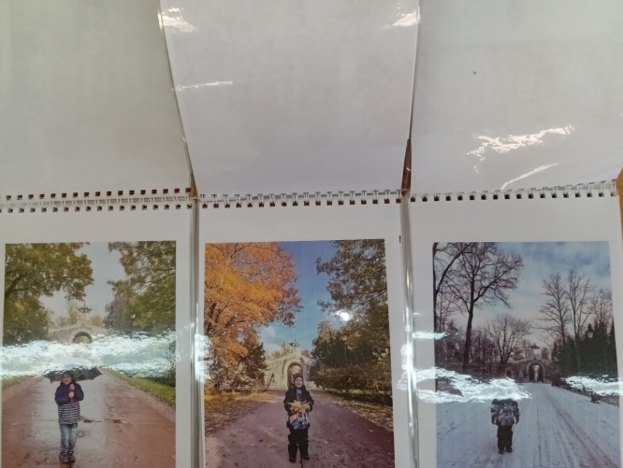
- Альбом «Какая разная бывает осень» представляет собой сборник фотографий по циклам: ранняя осень, золотая осень и поздняя осень. Совместно с родителями детей заранее договорились об осенних прогулках в парке. В каждой семье фотографировали своего ребёнка в полюбившемся месте парка, где каждый ребенок сфотографирован в сентябре, октябре, ноябре на одном и том же месте. Цель создания альбома увидеть изменения осенних периодов в живой природе. Игра обладает элементом автодидактики дети самостоятельно (переворачивая страницы) подбирают свои фотографии в разные периоды осени.

- Макет
Этапы:
Выбран Александровский парк
- создали основу макета
- предложили родителям выбрать себе объект
- на макет Александровского парка родители создали сами, а кто- то приобрел, свои объекты и были прикреплены фигурки детей возле своих объектов
- на покрытии макета отображаются времена года (осень-зима)
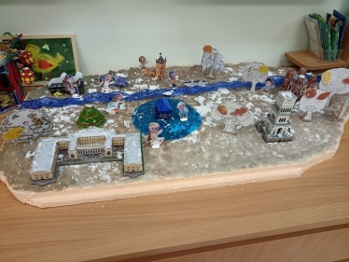
-деревья, которые рассматривали на занятиях с детьми, вошли в макет в качестве оснащения и дидактической игры « Деревья Александровского парка»
-дополнили макет водоёмами, забором, скамейками и светодиодным оформлением (интерактивном)

2. Применяется макет для:
- изучения лексических тем
- знакомство с временами года
-животный мир
-мир птиц
-для бесед с детьми о прогулках по парку, основанные на личном опыте.
Дальнейшее применение макета будет связано с изучением объектов и истории Александровского парка.

- - пособие «Грибы».
Игра – пособие «Грибы» изготовлена детьми совместно с родителями. При создании использовались различные материалы: воздушный пластилин, картон, бумага, пластиковые бутылочки. Подбирали те виды грибов, которые растут в Александровском парке.
Пособие может включать несколько вариантов использования. Для ознакомления с названием и внешним видом гриба, их строением.
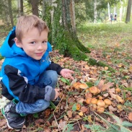
Для закрепления: счета порядкового, пространственных отношений, развития зрительного внимания.
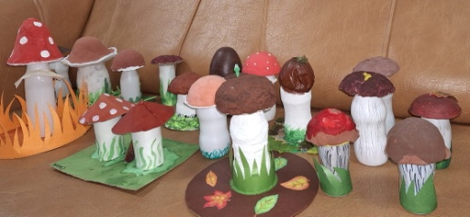

- Птицы Александровского парка.
Этапы :
- Создание фотоальбома;
- беседы – знакомства с птицами парка;
- альбом детских рисунков;
- картотека голосов птиц (QR)
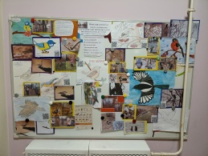
-выставка;
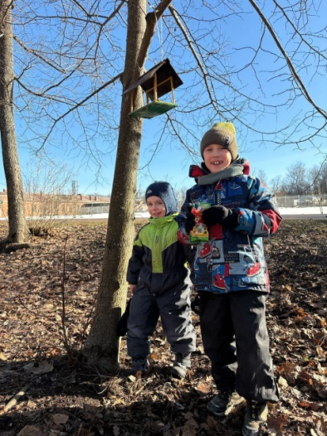
б- изготовление семейных кормушек для парка и посещение парка для пополнения кормушек кормом для птиц.

